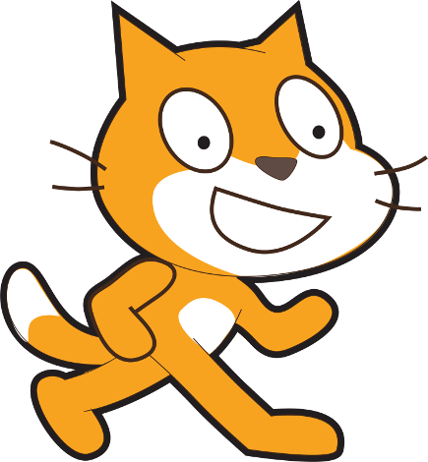
Koordinatensystem
A 2
uf/10/16

A 2.1 Koordinaten-Spiele
Es gibt verschiedene Scratch-Projekte, welche es dir ermöglichen, die Koordinaten besser kennenzulernen. Du findest sie im Studio Koordinaten-Training. Trainiere mit diesen Programmen:

Week 2 - Coordinates & Movement (leicht)
• Bewege die Katze zu den Zielkoordinaten Target X und Target Y (die Zahlen in den orangen Feldern).
• Bewegen lässt sich die Katze mit den Pfeiltasten.
• Wo die Katze sich im Moment befindet, siehst du in den blauen Koordinaten-Feldern.
• Wenn du glaubst, die korrekten Koordinaten erreicht zu haben, drücke die Leertaste.
• Wenn du drei Runden ohne Fehler schaffst, hast du gewonnen.

Coordinate Game (leicht)
• Unten rechts werden die Koordinaten angegeben.
• Du entscheidest in welchem der vier farbigen Felder sich der angegebene Punkt befinden müsste.
• Klicke auf das richtige Feld.
• Für jede richtige Antwort gibt es einen Punkt. Für jede falsche verlierst du einen.
• Gewonnen hast du, wenn du zehn Punkte erreichst.

Koordinaten Spiel (mittel)
• Das Mädchen gibt dir die Koordinaten an (Die erste Zahl ist die X-Koordinate, die zweite Zahl die Y-Koordinate).
• Suche den richtigen Punkt und klicke darauf.
• Für jede richtige Antwort gibt 10 Punkte. Jede falsche verliert 10 Punkte. Du startest mit 50.
• Gewonnen hast du, wenn du 100 Punkte erreichst.

Koordinaten-Training (mittel)
• Dreizehn Punkte schwirren im Raum umher, nachdem du auf Start geklickt hast. Wenn sie stoppen, werden in der oberen linken Ecke die Koordinaten eines Punktes angegeben.
• Du musst erraten, um welchen Punkt es sich handelt und danach auf ihn klicken.
• Richtige Treffer geben einen Punkt.
• Wenn du sechs Punkte erreicht hast, führen die Punkte für dich ein kleines Tänzchen auf.

Pferdeschwanz (etwas schwerer)
• Dem Pferd ist der Schwanz abhandengekommen. Schätze ein, wo er etwa hinzugefügt werden müsste und gib zuerst die x-, dann die y-Koordinate ein.
• Wenn du die richtige Stelle erwischst, wiehert das Pferd.

Move the star using x and y?!?!? (etwas schwerer)
• Es gilt, den Stern ans Ziel (Herz mit Aufschrift CODE IT) zu leiten.
• Dies geschieht, indem du jeweils auf eine der vier Flächen unten klickst. Wenn du dich bei den Koordinaten auskennst, weisst du, was die Aufschriften bedeuten.
• Es gibt mehrere Levels!

A 2.2 Rundlauf
• Erstelle ein neues Projekt. Nenne es «A.2.2 Rundlauf, dein_name»
• Wähle den Hintergrund xy-grid
• Schreibe ein Skript, das die Katze in der linken, unteren Ecke starten lässt. Die Katze soll danach folgenden ewigen Rundlauf machen: rechte untere Ecke, rechte obere Ecke, linke obere Ecke, linke untere Ecke usw.
• Dabei soll die Katze, wenn sie nach links oder rechts läuft, auch in jeweilige Laufrichtung schauen. Stelle sicher, dass die Katze zu Beginn auf jeden Fall nach rechts schaut.
• Schreibe ein zweites Skript für die Katze, das bewirkt, dass die Katze die Beine bewegt, während sie den Rundlauf macht.
• Ausgangsposition:
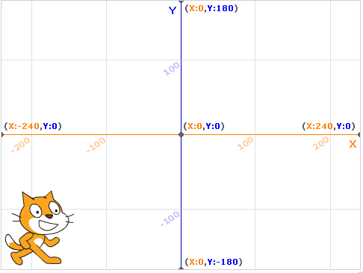

• Tipps:
- Du brauchst für deine Skripts folgende Blocks:

- Denke an den Drehmodus!

Koordinatensystem
A 2

A 2.3 Rundlauf
• Verwende dein Projekt Rundlauf weiter.
• Richte ein neues Sprite ein: Parrot
• Schreibe ein Programm, welches den Papagei in die rechte untere Ecke setzt und ihn auf die Grösse von 50% verkleinert.
• Ergänze dein Skript so, dass der Papagei ebenfalls den gleichen Rundlauf wie die Katze macht: rechte obere Ecke, linke obere Ecke, linke untere Ecke, rechte untere Ecke usw.
• Ergänze das Skript, damit der Papagei, wenn er nach links oder rechts fliegt, in die richtige Richtung schaut.
• Schreibe ein weiteres Skript, damit der Papagei mit den Flügeln schlägt, wenn er unterwegs ist.
• Ausgangsposition:
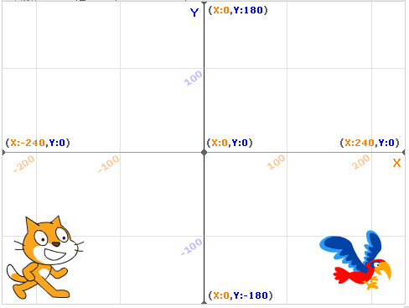

A 2.4 Rundlauf
• Experimentiere mit den Zeiten der
Blocks im Script der Katze. Stelle sie so ein, dass die Katze den Papagei am linken Rand des Bildschirms ein- beziehungsweise überholt.

